**[](http://www.dezeen.com/2016/01/11/shanghai-tower-gensler-world-second-tallest-building/)**

针对企业移动办公以及生产管理自动化需求场景，为企业信息化建设提供技术，设备支撑，满足企业内外网隔离，权限划分，员工上网行为规范，提供量身打造的企业无线网络解决方案。

背景分析

随着信息化技术的发展，企业已经离不开一个高速、稳定、安全的办公网络。为企业信息化建设提供了一整套有线无线一体化解决方案，方便员工随时随地访问企业网络资源、处理工作邮件，提高工作效率。

需求分析

1、有线无线一体化网络覆盖，员工可随时随地联网办公

2、高速的局域网，保证数据快速传输

3、高安全性、高可靠性，清晰的部门权限划分，禁止非法接入

4、分支机构、出差员工与总部VPN互联，实现服务器资源共享

5、员工上网行为管理，保障员工办公效率

##### 多重防护于一体 构建更安全的企业无线

精细化访问控制策略，终端、身份等多维度准入机制确保合法终端才能接入；

灵活划分VLAN，支持基于端口、终端、身份的网络用户隔离，确保内网信息安全；

结合通信隧道、传输数据加密功能，有效防止网络数据被空中抓包、篡改；

内置企业级防火墙，WIPS/WIDS系统，有效防范黑客入侵攻击，保障企业数据安全。

##### 无线优化专利技术 体验飞一般的移动办公速度

基于空口资源的带宽管理，灵活分配带宽，优先保障内网、办公应用使用；

一键屏蔽AD-Hoc、随身Wi-Fi，减少无线环境干扰，防止个人热点占用办公带宽；

多重Qos广播优化，减少垃圾报文，提升网络性能50%以上；

独家协议栈加速专利技术，解决慢、丢包等问题，提升无线传输速率1.5-4倍以上。

##### 移动办公 无线如有线般稳定

L2/L3无缝漫游，移动办公不在受线缆束缚，随时随地都是你的办公空间；

5G终端优先接入5G频段，避免2.4G频段接入量过载、无线干扰严重的问题；

高密负载均衡，所有终端自动被接入到附近最优AP，享受最流畅的上网速度；

1+1冗余灾备以及AP自动功率、信道调整，避免单点故障造成网络中断、掉线。

##### 员工上网能做什么 不能做什么 你说了算

结合无线上网权限划分功能，可针对不同部门、角色分配不同内网访问权限；

内置上网行为管理，基于应用、URL设定权限，工作时间杜绝视频、下载等娱乐行为；

融合行为审计功能，审计基于web应用的留言、外网邮件等内容，敏感信息追踪溯源。

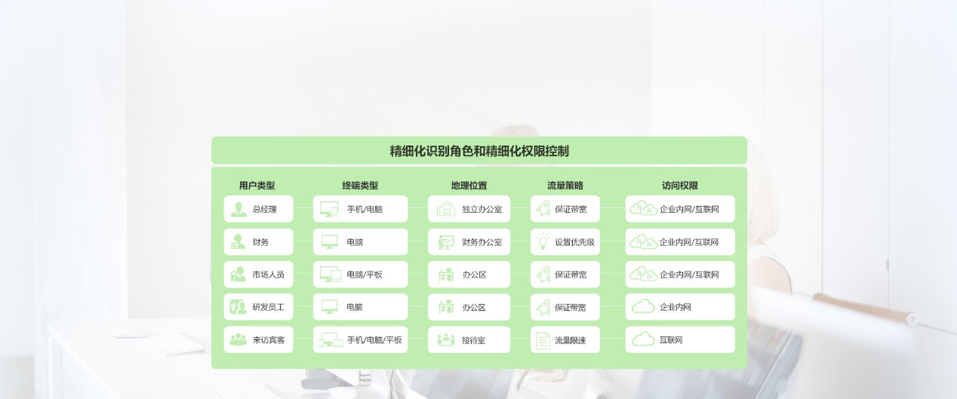

##### 多种上网认证方式 有效区分员工及访客接入

内置网络认证服务器和证书颁发中心，轻松对接企业原有网络的认证方式及设备；

支持802.1X、AD域等多种高级认证方式，可结合员工工号、终端设置认证方式；

微信认证、二维码审核认证、短信认证等多种认证方式可选择，访客认证简单快捷；

访客上网权限灵活设定，带宽流量、网络权限轻松管控，还可设置访客上网时长。

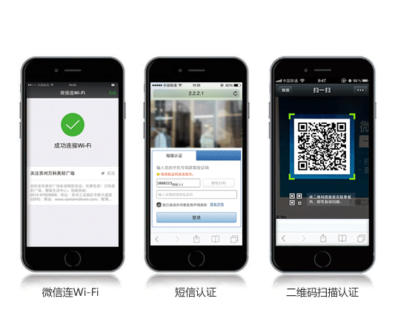

##### 功能强大 管理却很简单

独有的高级认证一键配置工具，轻松管理，简单便捷；

摈弃传统的命令行形式管理，全web可视化界面，降低运维人员管理难度；

内置AP热点地图，实时监控终端接入情况、网络运行状况，及时排查故障；

有线无线一体化，无线后台可进行有线网络配置管理，降低企业网络成本。